
2025 医学生物信息学 Medical Bioinformatics

姓名： 学号: 成绩：

作业 1: 序列比对、马尔科夫模型、隐马尔科夫模型

1. 给定以下一个核苷酸替换分数矩阵（scoring matrix） （10 分）

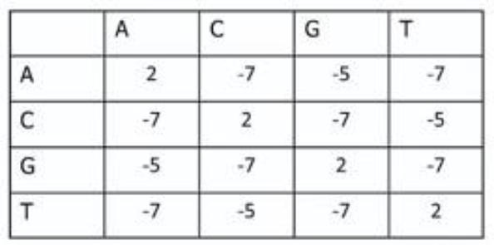

给定上面的打分矩阵和空位罚分 d=-5，请使用动态规划对下面两个序列进行比对： AAGTCC 和 AGTCGC 以及空格罚分为 d=-5
（a） 手工构造动态规划矩阵（作图），标明初始值及边界处理；
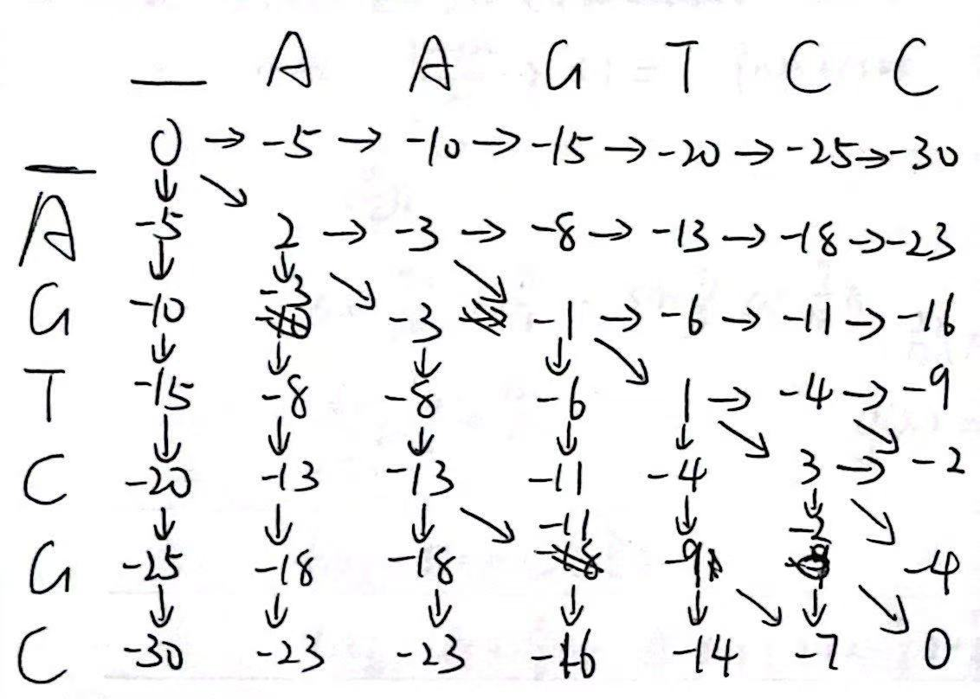
初始值为0，边界都是配对的Gap

（b）根据矩阵填表结果，回溯得到一条最优全局比对方案，并计算最终比对得分

最优序列有两条：

AAGTC—C
—AGTCGC
和
AAGTC—C
—AGTCGC

两条链路的分数都是0分

2025 医学生物信息学 Medical Bioinformatics

- 对于上题中给定序列 S1 和 S2，采用 Smith–Waterman 局部比对算法，仍使用上述替换 矩阵和 d = -5。（15 分）
（a）构造局部比对的动态规划矩阵（注意初始值和“归零”规则），请作图；
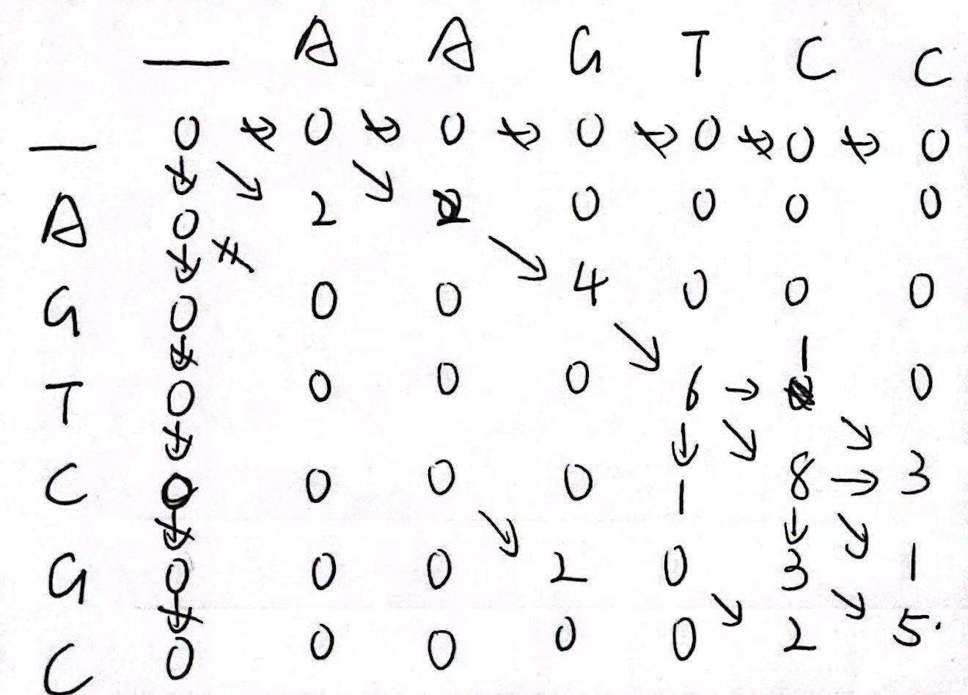

（b）找到局部比对的最佳子比对区间，并给出对应的比对结果及得分；

最佳子对比闭区间：

AGTC—C
AGTCGC

分数是5分

（c）讨论局部比对在大规模数据库搜索（例如 BLAST）的优势与不足。

优势：忽略大量低分区域，比对更快；能够识别保守基因，发现远亲
不足：无法全局对比，一些变异无法发现；在一些重复片段对比时假阳性概率很高


2025 医学生物信息学 Medical Bioinformatics

- （思考题）请比较全局比对与局部比对在以下场景中的适用性，说明各自的优缺点以及选用 哪种方法更为合适，并给出理由（15 分）：
（a）两条长度相似且高度相似的序列：
全局比对。因为长度相似且序列高度相似说明这两段序列很有可能是同源的，因此用全局比对可以更好说明来源是否相同
（b）一条较短的序列与一条较长的基因组序列：
局部比对。短序列和长序列的全局比对几乎没有意义，因为这会产生很多gap，没有生物学意义；而局部比对能反映短序列与长序列的某一段的比对信息，更能说明短序列和长序列的关系
（c）存在大量插入/缺失的情况：
全局比对。大量的插入和缺失说明序列发生了很大的变异，用全局比对能阐述变异的程度


2025 医学生物信息学 Medical Bioinformatics

- 简易马尔科夫计算（20 分）
假设有一个中国通讯运营商（中国移动，中国联通和中国电信）用户市场份额状态模型，当前
“中国移动”、“中国联通”和 “中国电信”的市场份额情况（初始概率值，即最初情况下运 营商的市场份额情况）为 π=(0.55, 0.25, 0.20) 。
但是有携号转网政策后，用户可自由的切换运营商，假设当前从调查数据中可得到，移动用户预 期下年还会使用移动的比例是 80%，使用电信的比例是 15%，联通的比例是 5%。电信用户接 下来会使用移动的比例是 20%，继续使用电信的比例是 78%，使用联通的比例是 2%。联通用 户接下来使用移动的比例是 5%，电信为 20%，继续使用联通的比例是 75%。
因此，状态转移矩阵为

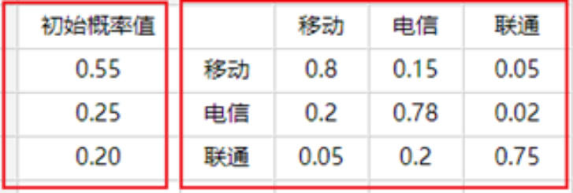

（a） 计算一个的连续的 3 年里观察到用户 “移动 → 联通 → 电信” 的概率；

$$P=0.55×0.05×0.2=0.0055$$

（b）分析如果第一年观察到用户使用“电信”，第三年该用户使用“移动”的概率是否比第一 题中的路径更低，说明原因。

第一年使用电信，第三年使用移动一共有三条路径：电信——电信/联通/移动——移动，概率分别为

$$P_{1}= 1×0.78×0.2=0.156$$
$$P_{2}=1×0.02×0.05=0.001$$
$$P_{3}=1×0.2×0.8=0.16$$
总概率为三者之和，
$$P=P_{1}+P_{2}+P_{3}=0.317$$
很显然大于第一题的路径


2025 医学生物信息学 Medical Bioinformatics

- 隐马尔科夫模型（HMM）的 Viterbi 算法（10 分）
在基因预测中，假设存在两种隐藏状态：
编码区（Coding, C）和非编码区（Noncoding, N）。 现给定：
- 初始状态概率：π=(P(N)=0.7, P(C)=0.3)
- 状态转移矩阵（取对数后即可使用）：
 | N | C
N | log(0.8) | log(0.2)
C | log(0.4) | log(0.6)

生成概率（对 4 种核苷酸 A、C、G、T 均给定对数概率）：
- 对于非编码区 N：P(A)=log(0.2), P(C)=log(0.3), P(G)=log(0.3), P(T)=log(0.2)
- 对于编码区 C： P(A)=log(0.4), P(C)=log(0.2), P(G)=log(0.2), P(T)=log(0.2)

给定一个较短的 DNA 序列：X = “CGAAAAAATCG”，手工推导每一步的动态规划表（仅需 给出部分关键步骤即可），并确定序列的最可能隐藏状态序列

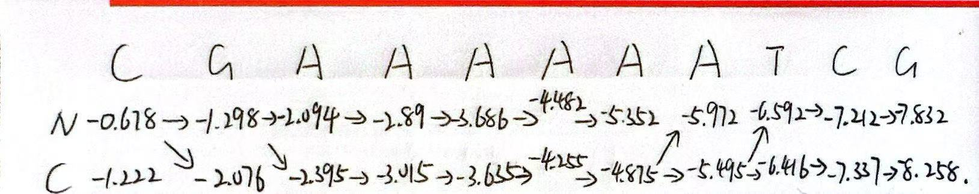

故序列为
CGAAAAAATCG
NNCCCCCCNNN


2025 医学生物信息学 Medical Bioinformatics

- 模型应用与比较（10 分）
请分别说明传统马尔科夫模型和隐马尔科夫模型在生物序列分析中的应用场景及其局限性。
例如，讨论它们在基因结构预测、蛋白质家族识别、以及序列比对中的角色，同时谈谈如何利用 深度学习方法进一步改进这些模型。

基因结构预测
MM：
应用：简单序列建模，如一阶马尔科夫链建模DNA序列的碱基关联
局限性：无法处理隐藏状态（编码区/非编码区）
HMM：
应用：使用HMM预测外显子、内含子区域，通过观测序列推断隐藏状态
局限性：对复杂结构建模能力有限；参数依赖训练数据质量

蛋白质家族识别
MM：
应用：较少直接应用，因无法捕捉保守模式中的隐藏状态
HMM：
应用：识别蛋白质保守区域
局限性：对高度变异家族敏感度低；计算复杂度高

序列比对
MM：
应用：基础序列进化建模
HMM：
应用：多序列比对工具通过状态转移处理插入/缺失，优化比对结果
局限性：全局比对效率低，难以处理大规模数据。

深度学习方法的改进方向
基因结构预测：使用循环神经网络或Transformer捕捉长程依赖，替代HMM的有限状态转移
蛋白质家族识别：卷积神经网络自动提取局部保守模式，减少对人工特征工程的依赖。
序列比对：注意力机制建模序列间复杂相互作用，提升比对精度


2025 医学生物信息学 Medical Bioinformatics

- 新兴技术在生物信息学中的应用（开放讨论题）（20 分）
随着深度学习在生物信息学中的应用逐步推广，请讨论：
（a）传统 BLAST 与深度学习方法（如 TM-Vec、DeepBLAST 等，不限于此）在序列比对中的 优劣；
（b）你认为未来在大规模基因组数据分析中，哪种方法更有潜力？为什么？

传统BLAST与深度学习方法在序列对比中的优劣比较：
- 速度
BLAST通过索引和分段技术提高比对速度，在大型数据库中表现出色。相比之下，深度学习方法如DeepBLAST在训练阶段需要大量计算资源和时间，但模型训练完成后，其比对速度逐渐提升，尤其在处理复杂序列比对任务时效率优势明显
- 准确度
BLAST采用动态规划方法，适用于高相似度序列（>25%）的比对，但在低相似度序列比对中准确度下降。深度学习方法在低相似度序列比对方面具有优势，如DeepBLAST能识别蛋白质结构同源区域，TM-Vec可直接从序列对预测TM分数，且预测结果与实际运行TM-align产生的TM得分相关性较强
- 适用范围
BLAST广泛应用于基因注释、蛋白质结构预测等多个领域，适用于各种生物序列。深度学习方法在蛋白质结构预测和功能注释等方面表现出色，如DeepGOPlus结合卷积神经网络和蛋白质-蛋白质相互作用网络知识图嵌入，在蛋白质功能注释任务上优于BLAST

更有潜力的数据分析方式：深度学习方法
- 处理复杂数据的能力：
大规模基因组数据分析涉及复杂数据结构和海量数据，深度学习方法能自动学习数据特征和模式，无需人工干预。例如，在宏基因组学研究中，使用结构同源性检测可将注释率提高到70%^{[1]}，而传统基于序列相似度的方法对低相似度序列效果不佳
- 可扩展性：
生物数据不断积累增长，深度学习方法如TM-Vec和DeepBLAST等，通过高效模型架构和分布式计算技术，可在大规模数据集上实现快速准确的比对和分析
- 多模态数据融合：
未来的大规模基因组数据分析可能结合多模态数据，深度学习方法具有强大的数据融合能力，能整合不同来源数据，挖掘更全面深入的生物学信息^{[2]}

[1] Hamamsy, T., Morton, J.T., Blackwell, R. et al. Protein remote homology detection and structural alignment using deep learning. Nat Biotechnol (2023).
[2] Sapoval, N., Aghazadeh, A., Nute, M.G. et al. Current progress and open challenges for applying deep learning across the biosciences. Nat Commun 13, 1728 (2022).

